Заседание консультативного Совета по межнациональным и межконфессиональным отношениям
29.10.2024
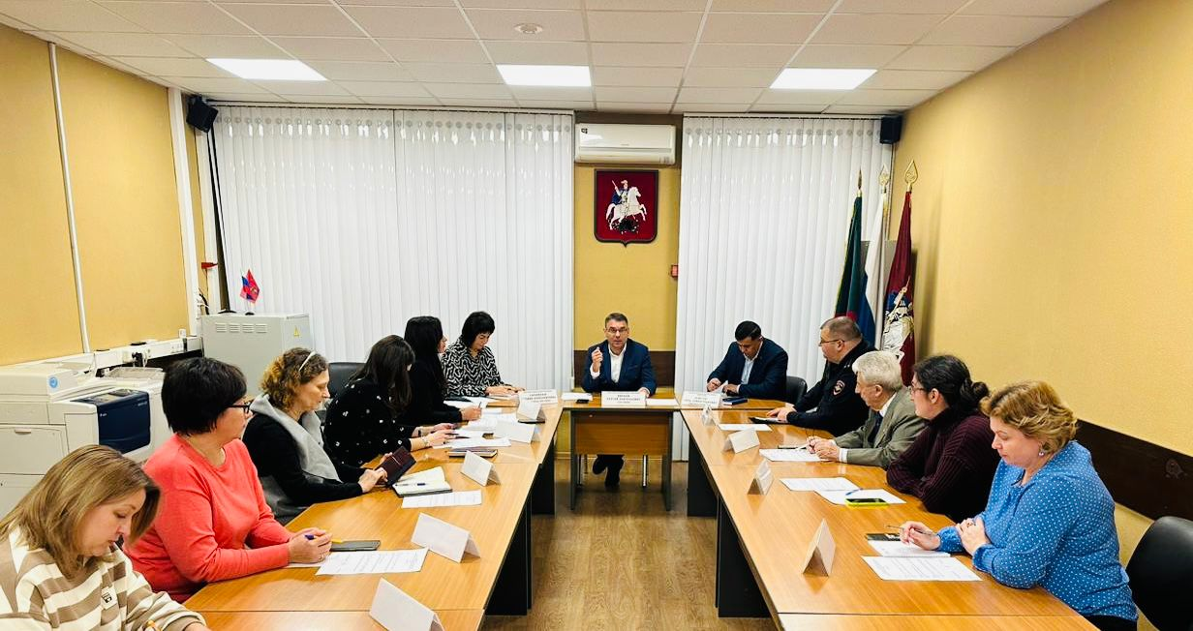
28 сентября глава управы Сергей Анатольевич Волков провел заседание консультативного Совета по межнациональным и межконфессиональным отношениям района Бирюлево Западное города Москвы с участием заместителя руководителя Федеральной национально-культурной автономии «Узбеков России» - Нематова Умида Хожикурбановича.
На встрече были обсуждены вопросы содействия в адаптации и социализации трудовых мигрантов, проживающих на территории района, а также по профилактике межнациональных конфликтов.
По информации правоохранительных органов на территории района Бирюлево Западное за истекший период 2024 года преступлений экстремистской направленности в районе не зарегистрировано.
Согласно принятых на заседании решений в районе будет продолжена работа по обходу жилого фонда силами участковых уполномоченных полиции. Особое внимание будет уделяться квартирам, в которых зарегистрированы и проживают мигранты для предотвращения нарушений миграционного законодательства.

Адрес страницы: http://birulevo-zapadnoe.mos.ru/counter-terrorism/anti-terrorist-activities-of-the-western-biryulyovo-district-of-southern-administrative-district-of-/measures-to-combat-extremism-and-terrorism/detail/12634700.html
Управа района Бирюлево Западное города Москвы

